1. Дан прямоугольный треугольник ABC (угол C прямой), у которого угол А равен 30 градусам. Найдите площадь этого треугольника, если его высота CH равна 4. В ответе укажите величину, равную произведению найденной площади и числа $\sqrt{3}$.

|  |  |  |  |  |
| --- | --- | --- | --- | --- |
| 1)8; | 2)24; | 3)32; | 4)96; | 5)Нет правильного ответа. |

1. Даны утверждения:
   1. Если при пересечении двух прямых секущей сумма внутренних односторонних углов равна 180 градусам, то такие прямые параллельны.
   2. Если для треугольников ABC и XYZ выполняется: AB=XY, BC=YZ и угол A равен углу X, то такие треугольники равны.
   3. Пусть в треугольнике ABC проведена биссектриса AL (L – основание). Тогда L лежит на отрезке BC.

Какие утверждения из них НЕ верны?

|  |  |  |  |  |
| --- | --- | --- | --- | --- |
| 1)a; | 2)b; | 3)c; | 4)a и c; | 5)Нет правильного ответа. |

1. Найдите пару значений параметров a и b, при которых бесконечно много решений имеет следующая система уравнений: $\left\{\begin{aligned}ax+y=14, \\ 2x+by=7.\end{aligned}\right.$

В ответе укажите значение выражения $a∙b$, где пара параметров (a; b) удовлетворяет условию.

|  |  |  |  |  |
| --- | --- | --- | --- | --- |
| 1)4; | 2)8; | 3)2; | 4)-4; | 5)Нет правильного ответа. |

1. В треугольнике ABC проведена средняя линия MN, где M – середина стороны AB, N – середина стороны BC. Найдите площадь треугольника MBN, если площадь треугольника ABC равна 8.

|  |  |  |  |  |
| --- | --- | --- | --- | --- |
| 1)1; | 2)2; | 3)4; | 4)16; | 5)Нет правильного ответа. |

1. На курс «Базовая математика» поступило 150 человек. К середине семестра лекторы заметили, что на курсе осталось 60% учеников по отношению к изначальному количеству. На последнем занятии лекторы подсчитали, что количество учеников стало на 60% меньше, чем в середине семестра. На сколько процентов уменьшилось количество учеников за весь семестр?

|  |  |  |  |  |
| --- | --- | --- | --- | --- |
| 1)24; | 2)76; | 3)80; | 4)88; | 5)Нет правильного ответа. |

1. На экономическом факультете работает 160 человек. Из них 72 преподают, 36 занимаются административной деятельностью, причём 8 делают и то, и то. Сколько работников не преподают и не занимаются административной деятельностью?

|  |  |  |  |  |
| --- | --- | --- | --- | --- |
| 1)30; | 2)40; | 3)50; | 4)60; | 5)Нет правильного ответа. |

1. Дана арифметическая прогрессия, у которой четвертый член равен 12, а двенадцатый член равен 78. Чему равен восьмой член?

|  |  |  |  |  |
| --- | --- | --- | --- | --- |
| 1)80; | 2)53; | 3)45; | 4)40; | 5)Нет правильного ответа. |

1. При каком n сумма n первых членов арифметической прогрессии будет наибольшей, если ее первый член равен 55, а второй 48.

|  |  |  |  |  |
| --- | --- | --- | --- | --- |
| 1)7; | 2)9; | 3)8; | 4)11; | 5)Нет правильного ответа. |

1. Дан параллелограмм ABCD, у которого угол BAC равен 30 градусам, угол BCA равен 30 градусам, а сторона BC равна 4. Найдите площадь ABCD. В ответе укажите интервал, которому принадлежит найденная величина.

|  |  |  |  |  |
| --- | --- | --- | --- | --- |
| 1)(11;12); | 2)(12;13); | 3)(13;14); | 4)(14;15); | 5)Нет правильного ответа. |

1. Чему равен внутренний угол правильного многоугольника с 12 сторонами? Ответы даны в градусах.

|  |  |  |  |  |
| --- | --- | --- | --- | --- |
| 1)140; | 2)150; | 3)180; | 4)160; | 5)Нет правильного ответа. |

1. Гек и Том, работая вместе, красят забор за 6 часов. Тот же забор Джим вместе с Томом покрасят за 8 часов, а Джим вместе с Геком за 12 часов. Если производительность каждого из троих постоянна и не зависит от компании, в которой производится работа, то за сколько часов они все вместе (Гек, Том и Джим) покрасят забор, который в 3 раза больше изначального?

|  |  |  |  |  |
| --- | --- | --- | --- | --- |
| 1)13; | 2)12; | 3)16; | 4)10; | 5)Нет правильного ответа. |

1. Пусть функция $f(x)$ определена всюду на множестве действительных чисел, а её область значений есть отрезок $\left[12; 16\right]$. Пусть функция $g(x)$ определена на отрезке $\left[10; 17\right]$. Какова область определения функции $g(f(x))$?

|  |  |  |  |  |
| --- | --- | --- | --- | --- |
| 1) $\left[12; 16\right]$; | 2) $R$; | 3) $\left[10; 17\right]$; | 4)Невозможно определить; | 5)Нет правильного ответа. |

1. Решите уравнение $\frac{2x-4}{x-8} = \frac{x-20}{8-x}$. В ответе укажите сумму его решений (если решений нет, то укажите 0).

|  |  |  |  |  |
| --- | --- | --- | --- | --- |
| 1)8; | 2)0; | 3)12; | 4)21; | 5)Нет правильного ответа. |

1. Даны утверждения о положительных числах:
   1. Если число уменьшить на 10%, а затем результат увеличить на 5%, то в итоге получится исходное число.
   2. Если число уменьшить на 10%, а затем результат увеличить на 10%, то в итоге получится число, отличное от исходного.
   3. Если число уменьшить на 20%, а затем результат увеличить на 25%, то в итоге получится исходное число.
   4. Если число уменьшить на 25%, а затем результат увеличить на 30%, то в итоге получится число, отличное от исходного.

Выберите вариант ответа, в котором перечислены все верные утверждения.

|  |  |  |  |  |
| --- | --- | --- | --- | --- |
| 1)c, d; | 2)b, c; | 3)a, d; | 4)a и b; | 5)Нет правильного ответа. |

1. Есть 12 кроликов и 8 клеток, в которые их всех нужно посадить. Допустимое количество кроликов в одной клетке не ограничено. Прочитайте приведенные ниже утверждения и выберите вариант ответа, в котором перечислены все верные утверждения.
   1. Разместить кроликов так, чтобы у каждого была своя личная клетка (то есть он в ней один), получится.
   2. Разместить кроликов так, чтобы в каждой клетке было не больше трех кроликов, не получится.
   3. При любом размещении кроликов найдутся хотя бы две клетки, в которых будет не больше одного кролика.
   4. Кроликов получится разместить по парам (по парам означает, что в любой клетке либо ровно 2 кролика, либо ровно 0 кроликов).

|  |  |  |  |  |
| --- | --- | --- | --- | --- |
| 1)a, b, d; | 2)b, c; | 3)a, c; | 4)c, d; | 5)Нет правильного ответа. |

1. Определите уравнение функции, изображенной на рисунке ниже:

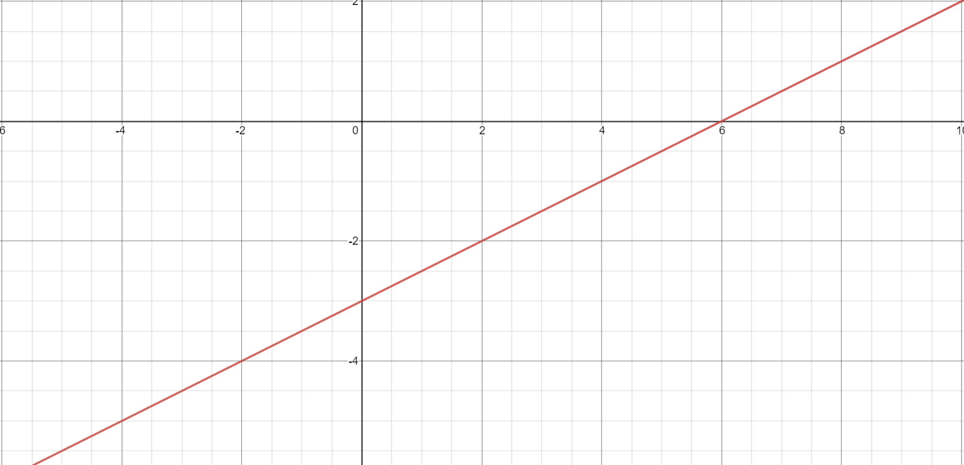

|  |  |  |  |  |
| --- | --- | --- | --- | --- |
| 1) $y=\frac{1}{2}x-2;$ | 2) $y=2x-3;$ | 3) $y=\frac{1}{2}x-3$; | 4)y =-2x+3; | 5)Нет правильного ответа. |

1. Функция f ставит в соответствие каждому двузначному натуральному числу куб разности его цифр. Например, f(51) = 64. Вычислите f(82).

|  |  |  |  |  |
| --- | --- | --- | --- | --- |
| 1)64 $;$ | 2)256 $;$ | 3) $36$; | 4)216; | 5)Нет правильного ответа. |

1. Найдите нечётное число, большее единицы, на которое делится $выражение (2∙{16}^{3}+4^{7}+2^{11})$

|  |  |  |  |  |
| --- | --- | --- | --- | --- |
| 1)7 $;$ | 2)11 $;$ | 3) $13$; | 4)17; | 5)Нет правильного ответа. |

1. Посчитайте значение выражения при a=5, b=2, c=3:

$$\frac{a^{5}b^{2}c^{3}}{a^{4}c^{2}}$$

|  |  |  |  |  |
| --- | --- | --- | --- | --- |
| 1)30; | 2)180; | 3)300; | 4)60; | 5)Нет правильного ответа. |

1. Найдите корни уравнения:

$${\left(x+5\right)}^{2}=20x$$

В ответе укажите сумму найденных корней.

|  |  |  |  |  |
| --- | --- | --- | --- | --- |
| 1)0; | 2)-5; | 3)5; | 4)1; | 5)Нет правильного ответа. |

1. Два брата А и Д в один и тот же день выехали из дома в противоположных направлениях: один поехал на Летнюю Школу ЭМШ, а другой на дачу к другу С. Известно, что оба двигались равномерно и прямолинейно, причем скорость А была на 8 км/ч меньше, чем скорость Д. Также известно, что в момент, когда Д приехал к другу С, его брату оставалось два часа в дороге. Найдите расстояние между пансионатом, где проводилась Летняя Школа, и дачей друга С, если Д проезжает за каждые 2 часа 100 километров, а А затратил на дорогу 4 часа.

|  |  |  |  |  |
| --- | --- | --- | --- | --- |
| 1)244; | 2)268; | 3)362; | 4)410; | 5)Нет правильного ответа. |

1. Один нерадивый студент МГУ Стас как обычно проспал и теперь спешит в университет. Поэтому, зайдя в первую дверь первого вагона поезда метро, он сразу же двинулся в сторону последнего вагона (хоть студент и нерадивый, он знает, что ему нужен выход из последнего вагона). Расстояние от первой двери первого вагона до последней двери последнего вагона равно 320 метров, скорость Стаса равна 7,2 км/ч, расстояние между станцией Стаса и станцией «Университет» поезд проезжает за 3 минуты. Сколько секунд Стас будет стоять у выхода из последней двери последнего вагона?

|  |  |  |  |  |
| --- | --- | --- | --- | --- |
| 1)40; | 2)0; | 3)30; | 4)20; | 5)Нет правильного ответа. |

1. Найдите площадь фигуры, задаваемой системой неравенств: $$\left\{\begin{aligned}x+y≤4 \\ y≥0 \\ x≥0\end{aligned}\right.$$

|  |  |  |  |  |
| --- | --- | --- | --- | --- |
| 1)16; | 2) 2; | 3)4; | 4)8; | 5)Нет правильного ответа. |

1. Дано квадратное уравнение $x^{2}-x+c=0.$ Пусть x1 и x2  - его корни для некоторого c. Найдите значение выражения:

$$\frac{3-x_{1}}{{\left(x_{1}+x_{2}\right)}^{2}}+\frac{-3-x_{2}}{{\left(x_{1}+x_{2}\right)}^{2}}$$

|  |  |  |  |  |
| --- | --- | --- | --- | --- |
| 1)0; | 2)-1; | 3)1; | 4)2; | 5)Нет правильного ответа. |

1. Какие остатки может иметь простое число, большее 3, при делении на 8? Если ответов несколько, в ответе укажите их сумму.

|  |  |  |  |  |
| --- | --- | --- | --- | --- |
| 1)Нет правильного ответа; | 2)28; | 3)9; | 4)16; | 5)1. |

1. Вычислите значение выражения $\left(7\frac{3}{7}:\frac{13}{14}\right)∙(2,2:\frac{11}{20}$)

|  |  |  |  |  |
| --- | --- | --- | --- | --- |
| 1)32; | 2)16; | 3)8; | 4)2; | 5)Нет правильного ответа. |

1. Выпускнику Косте на Летней Школе ЭМШ достался сложный проект. В нем требовалось преобразовать данные, а затем провести их анализ. Костя утверждает, что данные были настолько плохими, что на их преобразование у него ушло 90% от суммарного времени, затраченного на проект. При этом он невзначай добавил, что на сам анализ данных у него ушло 3 часа. Сколько часов он потратил на преобразование данных?

|  |  |  |  |  |
| --- | --- | --- | --- | --- |
| 1) 20 | 2)27 | 3)30 | 4)45 | 5)Нет правильного ответа. |

1. Выберите верные утверждения:
2. Для всех натуральных n выражение $n^{5}-n$ делится на 30 нацело;
3. Для всех натуральных n число $n^{3}-7n$ делится на 6 нацело;
4. Существуют целые n, при которых число $n^{2}+1$ делится на 3 нацело;

|  |  |  |  |  |  |
| --- | --- | --- | --- | --- | --- |
| 1)1, 3 | 2)1, 2 |  | 3)Нет правильного ответа | 4)2,3 | 5)1,2,3 |

1. Сравните три пары чисел и укажите все номера пар, в которых первое число меньше второго:
2. $4^{4} и 3^{5}$;
3. $\frac{1}{3} и \frac{1}{5}+\frac{1}{6}$;
4. ${41}^{2}$ и $40∙42$;

|  |  |  |  |  |
| --- | --- | --- | --- | --- |
| 1)1 | 2)2 | 3)3 | 4)1,2 | 5)Нет правильного ответа |

30. Первая прямая задаётся уравнением: 7y+x+6 =0

Вторая прямая задаётся уравнением: y-7x-9=0

Найдите наименьший угол между прямыми. Ответ дайте в градусах.

|  |  |  |  |  |
| --- | --- | --- | --- | --- |
| 1)30; | 2)45; | 3)60; | 4)180; | 5)Нет правильного ответа. |